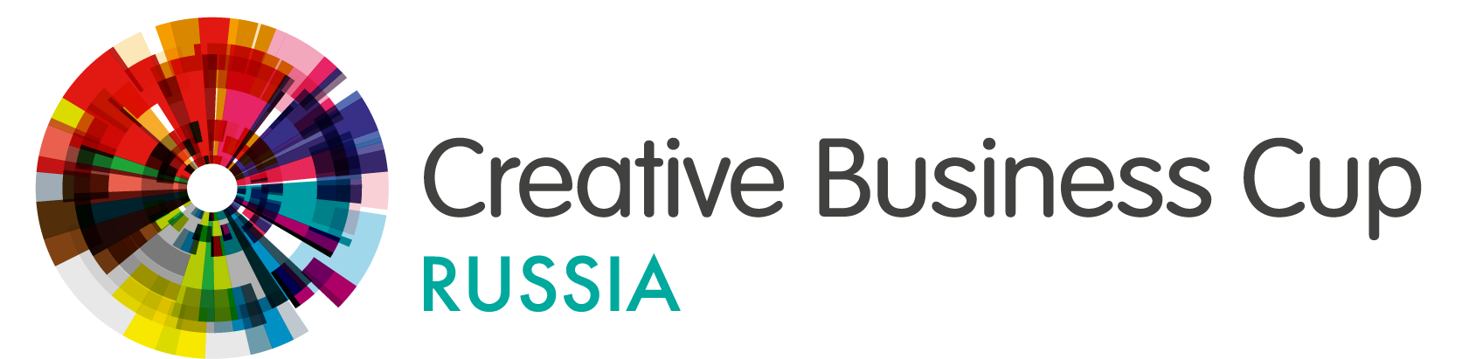

Форма заявки на участие в конкурсе
CREATIVE BUSINESS CUP RUSSIA
*Поля, обязательные для заполнения
Заявитель*: | Фамилия* |  | Имя* |  | Отчество*
 | Дата рождения*:
Если у Вас зарегистрирована организация | Организационно-правовая форма организации
 | Полное наименование организации
 | Система налогообложения:
Контактная информация заявителя
Город, регион*: | Телефон рабочий: | Моб. телефон*: |  |  | e-mail*:
 | код города + номер
Ваша краткая биография (как долго вы работаете в сфере творческих индустрий, ваше образование, предыдущий опыт работы)
Степень владения английским языком (нужное подчеркнуть) *
1.Не владею 2. Владею, но не для публичных выступлений 3.Владею свободно
В случае выбора пунктов 1,2, есть ли в Вашей организации человек, способный презентовать бизнес-концепцию на английском языке в рамках Международного Финала? *
Откуда получили информацию о конкурсе*
Заявки направлять по адресу: info@creativeindustries.ru
тема письма: «CREATIVE BUSINESS CUP»
Бизнес-концепция
(вставьте текст ниже или пришлите презентацию отдельным файлом)
Общий объем текста не должен превышать:
- В формате Word - 15 тыс. знаков, шрифт 12 Arial (8 страниц)
- В формате PDF или PPT - 20 слайдов
Приложения не принимаются.

